ASSUNTO:. SOLICITO AO EXMO SENHOR PREFEITO MUNICIPAL CARLOS NELSON BUENO, PARA QUE JUNTO AO DEPARTAMENTO COMPETENTE PROVIDENCIE PLACA, INDICANDO ANIMAIS NA AVENIDA ÉLZIO MARIOTONI.
DESPACHO:

SALA DAS SESSÕES ____/____/____

PRESIDENTE DA MESA

INDICAÇÃO Nº DE 2011

SENHOR PRESIDENTE,
SENHORES VEREADORES,

Indico ao Exmo Senhor Prefeito Municipal Carlos Nelson Bueno, para que junto ao Departamento competente providencie placa indicando animais na avenida, evitando maiores acidentes.

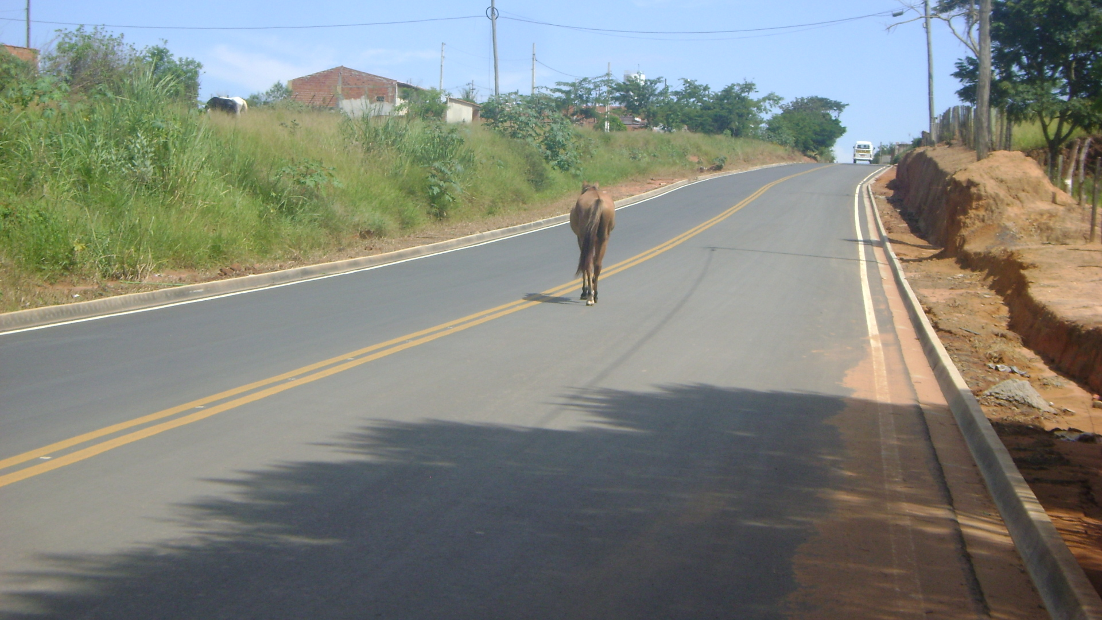

SALA DAS SESSÕES “VEREADOR SANTO RÓTOLLI”, EM 20 DE ABRIL DE 2011.

VEREADOR LUÍS ROBERTO TAVARES

